網際網路應用
期中測驗
姓名：_______謝祥郁___________ 學號：______05051053______
請將程式執行結果與相關的程式片段放入試卷中

- 選擇題，請至Moodle作答(30%)
- 使用者輸入一攝氏溫度，輸出相對應的華氏溫度。(F=C*9/5+32) (HTMLx1,PHPx1) (20%)
HTML
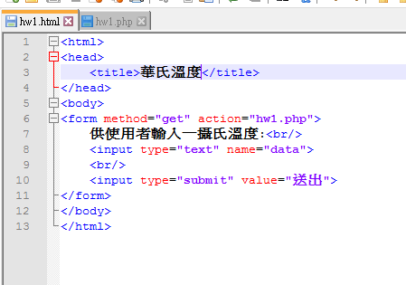
結果:
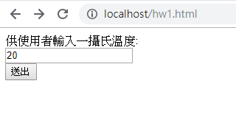
PHP
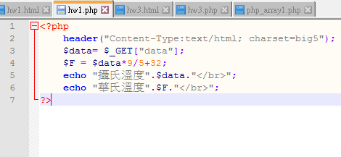
結果:
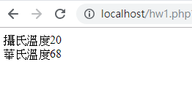
- 假設統一發票中獎號碼為01234567、39416603、84553565。請設計一程式讓使用者輸入一組發票號碼即可比對並且印出中獎金額。(HTMLx1,PHPx1) (30%)
- 其中末三碼相同獎金200元；末四碼相同獎金1000元；末五碼相同獎金4000元；末六碼相同獎金10000元；末七碼相同獎金40000元；號碼全部相同獎金200000元。
- Hint: strlen()可回傳字串長度, substr()可由字串中指定的開始位置擷取指定的字數, strcmp()或strcasecmp()可比對兩字串是否相等

HTML
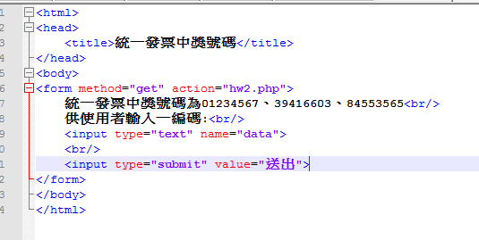
結果:
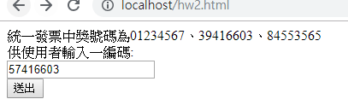
PHP
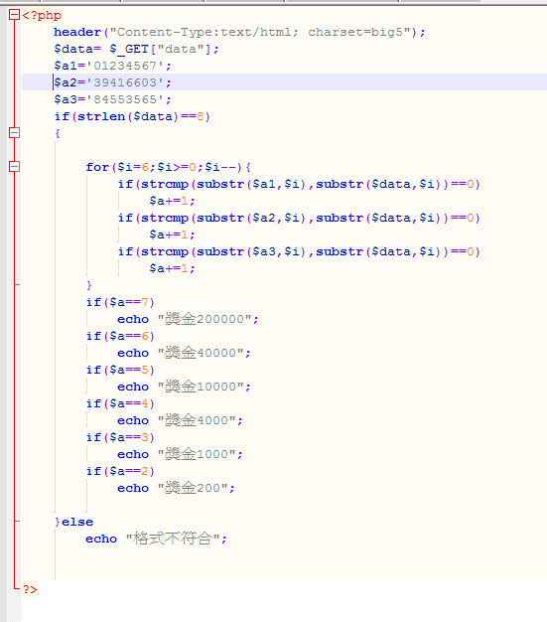
結果:
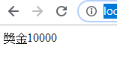

- 設計一個程式，讓使用者輸入一個正整數，位數6位以內，並將該數字反轉印出，並且將其和也輸出，如輸入：12345，輸出：54321，總和為：15。(HTMLx1,PHPx1) (30%)
Hint: str_split可切割字串並且存入陣列中
HTML
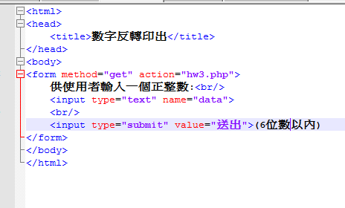
結果:
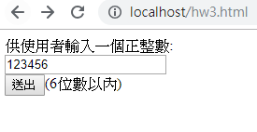
PHP
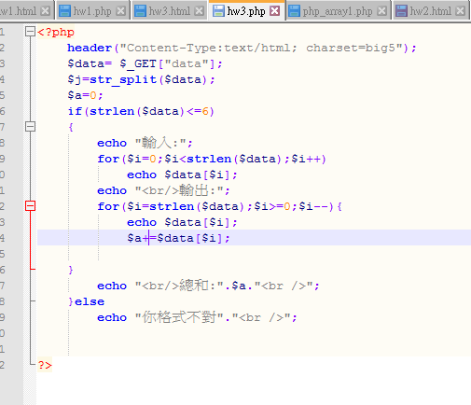
結果:
